参考视频：[【天哥】Android开发视频教程最新版 Android Studio开发_哔哩哔哩_bilibili](https://www.bilibili.com/video/BV1Rt411e76H?p=10) （ImageView部分）

1.xml布局中定义一个ImageView，并命名

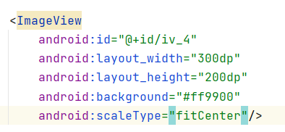->

2.在活动中定义一个变量绑定该ImageView

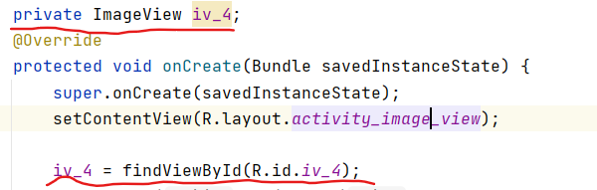

3.在GitHub中搜索glide，选择stars最多的那一个

1.搜索

2.进入项目

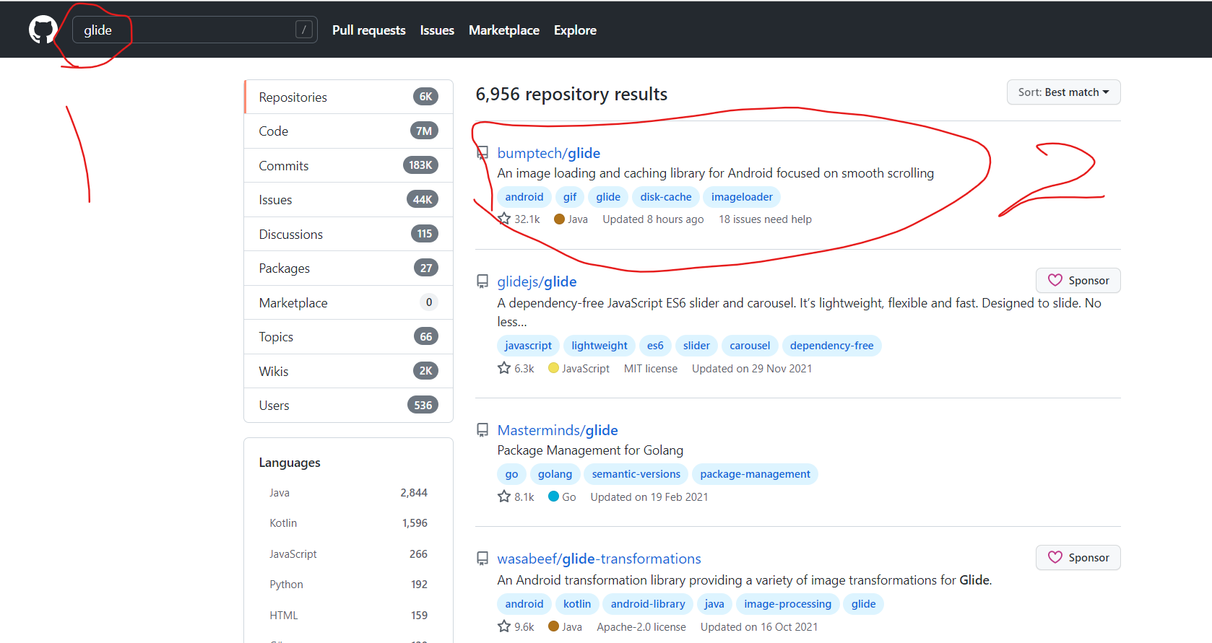

4.进入项目后，向下滑动页面，阅读文档

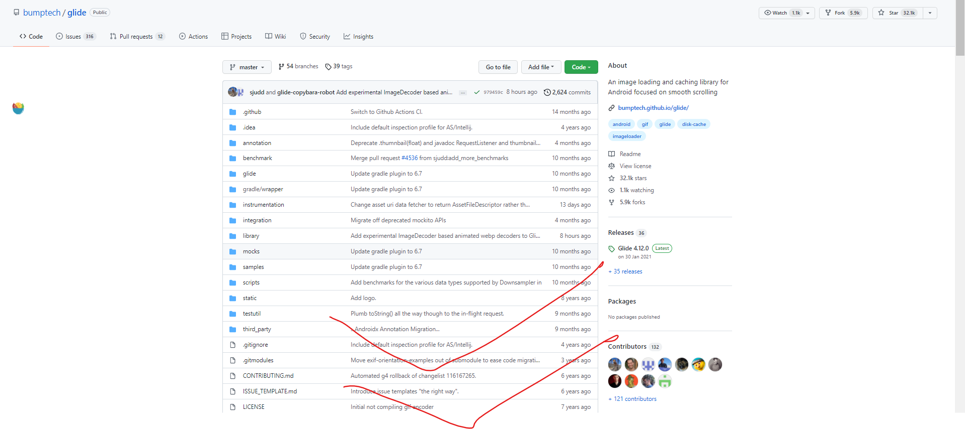

5.找到Download部分，根据要求下载或者导入库。

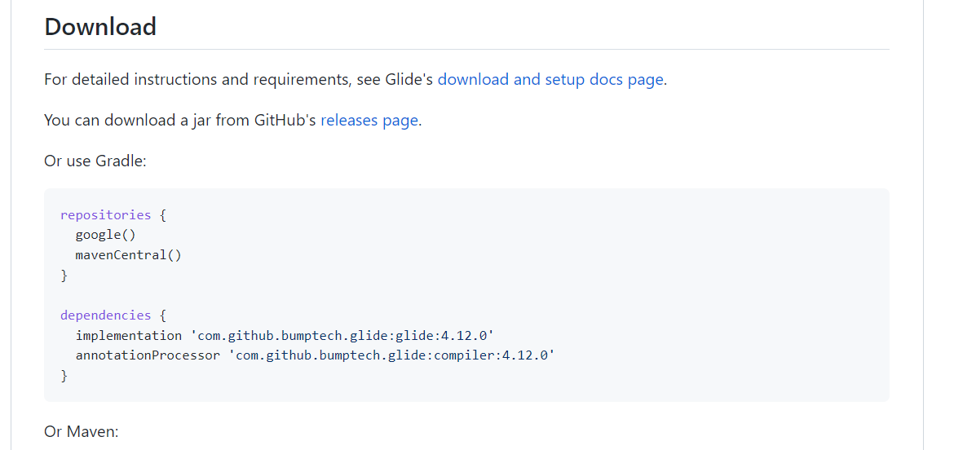

本次glide库的导入，通过在AS的gradle中添加代码导入

1.找到路径

2.对应位置添加Download中的代码（注意：不需要repositories部分代码，因为AS的其他部分已经包含了这段代码）

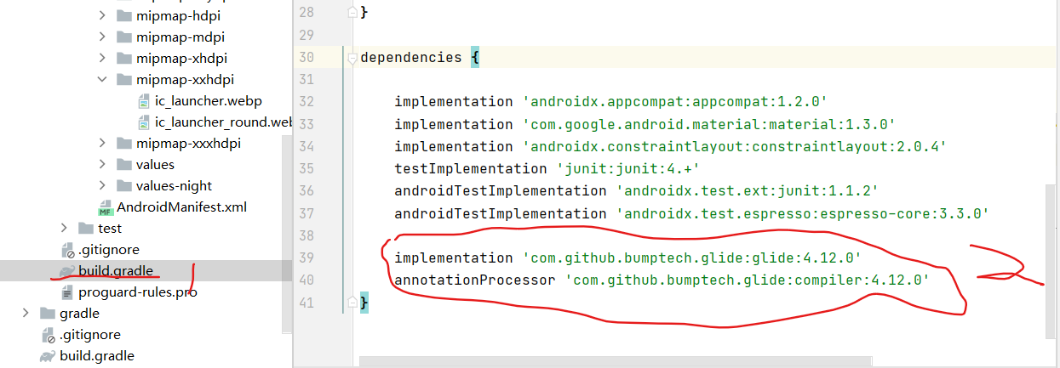

6.点击上方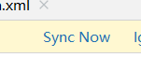开始导包（另一种导包方式：下载jar包，放在lib目录下）

7.阅读GitHub上的使用文档

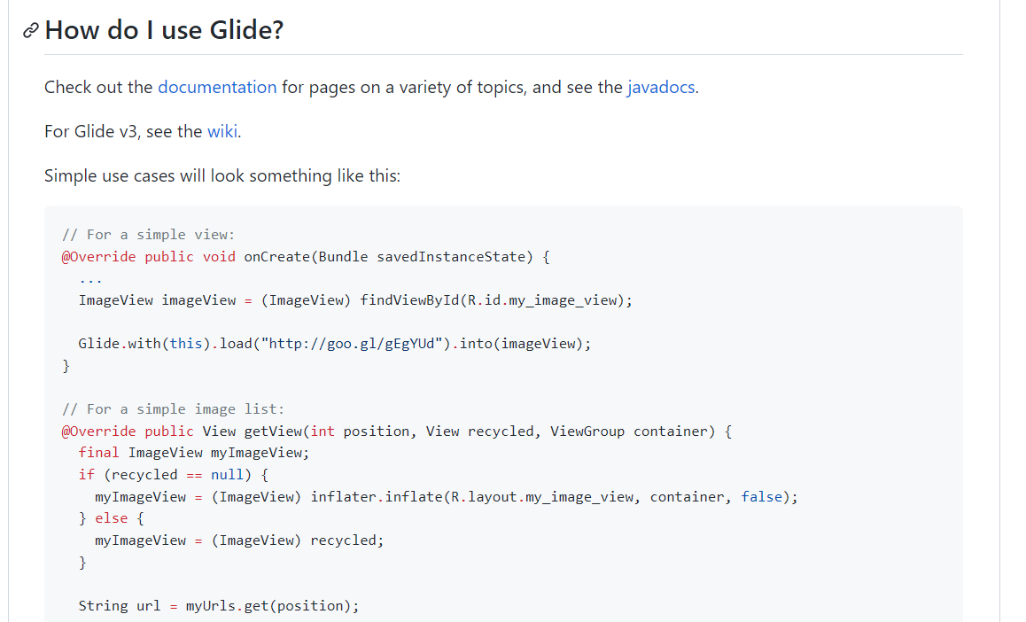

键入代码



8.注意：需要申请网络权限

1.路径

2.权限申请

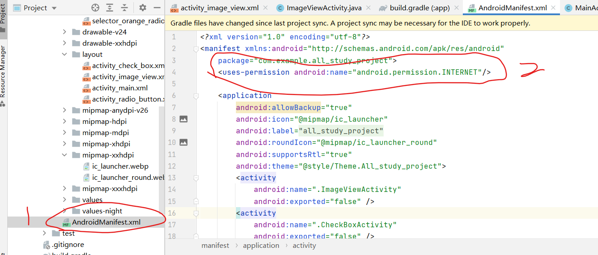

9.运行，查看效果

